

Муниципальное бюджетное общеобразовательное учреждение
«Путиловская средняя общеобразовательная школа»
Называевского муниципального района Омской области
Центр образования цифрового и гуманитарного профиля
«Точка роста»

Модель сетевого взаимодействия образовательных организаций
Называевского муниципального района
в рамках реализации дополнительных
общеразвивающих программ Центром образования цифрового и гуманитарного профиля «Точка роста» МБОУ «Путиловская СОШ»

2020
Аннотация
Сетевая организация совместной деятельности рассматривается как наиболее актуальная, оптимальная и эффективная форма достижения целей в любой сфере, в том числе образовательной. Сетевое взаимодействие предлагает взаимоотношения участников, которые основаны на равноправии и взаимной заинтересованности друг в друге.
В связи с интенсивным внедрением информационнокоммуникационных технологий, в том числе в области дополнительного образования детей, возникают новые, более разнообразные виды образовательной деятельности, новые педагогические технологии.
В основе модели сетевого взаимодействия лежат следующие ориентиры:
- «сеть» как тип совместной деятельности людей и организаций, которые объединили ресурсы для решения общей проблемы (проекта);
- «сеть», которая обеспечивает взаимные компенсацию недостатков ресурсов и усиление преимуществ.
Поводом к формированию сетевого взаимодействия становится любое образовательное событие:
-реализация образовательной программы,
-проектирование индивидуального маршрута учащегося,
-совместное проведение специализированных мероприятий (конференции, олимпиады и т.д.) и т.д.
Цель – создание условий для открытого, вариативного, предоставляющего ребенку разнообразие возможностей выбора для самовыражения и развития способностей.
Образовательная деятельность осуществляется по направленностям: технической, технологической, цифровой и гуманитарной.
Оптимальная форма сетевого взаимодействия с образовательными организациями - сетевой образовательный проект, что предоставляет большие возможности в усилении ресурсов образовательных организаций и удовлетворении запросов и потребностей участников образовательного процесса.

Общая характеристика модели
Модель сетевого взаимодействия образовательных организаций в рамках реализации дополнительных общеразвивающих программ позволяет решать ряд проблем:
-повышение качественного уровня оказания образовательных услуг дополнительного образования детей;
-проблемы дефицита используемых ресурсов;
-проблемы интеграции и создания единого образовательного пространства для воспитания и социализации детей;
-повышения уровня медиакультуры педагогов;
-развитие социального партнерства.
Взаимодействие в рамках сети требует наличия:
-нормативно-правового закрепления (эффективной организации внеурочной деятельности в образовательной программе ОУ);
-заимствования только достоинств каждой сферы образования;
-реализации функции интеграции;
-эффективного распределения функциональные обязанности субъектов интеграции;
-координации работы;
- создания необходимых условий: организационных, методических, кадровых.
Сетевая форма реализации предполагает обязательное перемещение школьника для освоения части программы по адресу места нахождения партнерской организации согласно учебному плану и календарному графику учебного процесса.
Пока остается проблемой создание единой электронной платформы для совместного наполнения (обмена) учебными курсами и образовательными технологиями, полными циклами видеолекций и др.
Основные направления деятельности в рамках модели:
-организация и осуществление процесса обучения (оказание образовательных услуг);
-использование ресурсов (кадры, МТБ);
-нормативно - регулирующая деятельность;
-деятельность, направленная на повышение уровня профессиональной компетентности педагогических коллективов школ сети;
-система управления в школах сети;
-работа с одаренными детьми и школьниками, обладающими высокой мотивацией к обучению;
-инновационная и опытно - экспериментальная деятельность;
-работа с родителями и социумом.
Целевые ориентиры позволяют достичь следующих качественных изменений в области реализации дополнительных общеразвивающих программ:
- обновление содержания предметов «информатика», «ОБЖ», «технология», форм и средств организации образовательного процесса;
- обеспечение условий выявления, поддержки и развития одаренных детей;
- повышение доступности дополнительного образования для детей с ОВЗ;
- решение задач интеграции и преемственности дошкольного, общего и дополнительного образования;
- обеспечение развития технического творчества детей;
- обеспечение удовлетворенности потребностей современных обучающихся;
- создание и распространение лучших управленческих и педагогических практик;
- формирование условий инновационного поведения всех участников образовательного процесса.

Структура модели сетевого взаимодействия
Модель сетевого взаимодействия основана на принципах:
- проектности («взаимосвязанную и ограниченную во времени совокупность деятельности (мероприятий), направленную на достижение конкретных целей и получение ожидаемых результатов путем решения соответствующих задач, обеспеченную необходимыми ресурсами и управляемую на основе постоянного мониторинга показателей прогресса и учета рисков и предположений.) Учет пяти основных параметров: объем работ, качество, сроки, стоимость и риски. Применение понятия жизненного цикла, т.е. совокупности этапов, через которые проходит развитие проекта: формулирования целей и задач, разработки плана выполнения проекта, реализации проекта и достижения его результатов, проверка соответствий результатам исходным целям и задачам и завершения проекта;
- синергетичности (кумулятивный положительный эффект, который значительно повышает совокупные результаты нескольких учреждений). Источником синергетического эффекта могут быть как материальные, так и нематериальные ресурсы;
- системности (комплекс семи взаимосвязанных сущностных элементов - миссия, стратегия, структура, люди, функции, процессы, физические средства);
- полицентризма (отношения регулируются на основе равноправия и взаимных интересов всех организаций);
- непрерывности образования (роль знаний человека и основанные на них компетенции как фактора мобильности общества, его готовности к прогнозируемым изменениям);
- инновационности сетевого взаимодействия (внедрения новых технологий в обучение, выработка новых идей и решений, их распространение);
- многообразия (расширение количества образовательных возможностей для обучающихся и организаций, например, форм обучения, применение различных методов, различных видов образовательной деятельности и т.д.).
Содержание сетевого взаимодействия определяется согласованием действий субъектов сети по обеспечению высокого уровня качества, доступности и эффективности образовательных услуг. Реализуется в формах совместной коллективной распределенной деятельности (совместное методическое и педагогическое проектирование, совместное повышение квалификации участников сетевого взаимодействия, совместное проведение образовательных мероприятий, взаимообучение, экспертиза и групповая рефлексия).
Структурные компоненты модели:
Целевой компонент, постановка частных задач для решения общей цели - повышения доступности качества дополнительных общеразвивающих программ.
Управленческий компонент, координация устойчивого сетевого взаимодействия образовательных организаций в рамках реализации дополнительных общеразвивающих программ по актуальным направлениям деятельности.
Организационный компонент, состав участников образовательной сети и способы взаимодействия между ними, формы и методы организации совместной деятельности.
Результативный компонент включает в себя программу мониторинга эффективности модели сетевого взаимодействия образовательных организаций при реализации программ дополнительного образования (Приложение 1,2).
Критерии и показатели эффективности модели сетевого взаимодействия образовательных организаций в рамках реализации дополнительных общеразвивающих программ:
- обновление содержания, форм и средств организации образовательного процесса;
- повышение степени удовлетворенности качеством дополнительного образования субъектов образовательного процесса;
- повышение уровня внешней оценки качества образования организаций - участников взаимодействия;
- создание устойчивой сетевой организационной структуры на основе перераспределения полномочий и функций в организации образовательного процесса, управления;
- формирование инновационного поведения субъектов образовательного процесса;
- появление новых педагогических практик;
- готовность педагогов к эффективной реализации дополнительных общеразвивающих программ с использованием сетевого взаимодействия;
- расширение спектра предоставляемых образовательных услуг для разных категорий детей, в том числе одаренных и с ОВЗ;
- возможности удовлетворения индивидуальных запросов в образовании, проектировании и реализации индивидуальных образовательных маршрутов обучающихся;
- обеспечение достаточного выбора образовательных программ, их вариативности и соответствия запросам и потребностям обучающихся;
- достижение открытости дополнительного образования, повышение доступности качества образования и др.;
- эффективное распределение и использование материально-технических, кадровых ресурсов;
- соответствие учебно-материальной базы образовательным программам.
Средства правового урегулирования сетевого взаимодействия:
В Уставе и локальных нормативных актах образовательного учреждения должны быть закреплены положения, связанные с особенностями обучения с использованием сетевых форм организации образовательного процесса, в том числе:
- о реализации образовательного процесса с использованием сетевого взаимодействия;
- о порядке разработки рабочих образовательных программ с использованием сетевого взаимодействия;
- о порядке формирования сетевых планов совместных мероприятий с организациями - партнерами;
- о порядке и формах проведения совместных мероприятий в рамках реализации сетевых образовательных проектов;
- об условиях и порядке заключения договоров со сторонними учреждениями и организациями.

Количество посещений Центра в период октябрь 2019 – март 2020

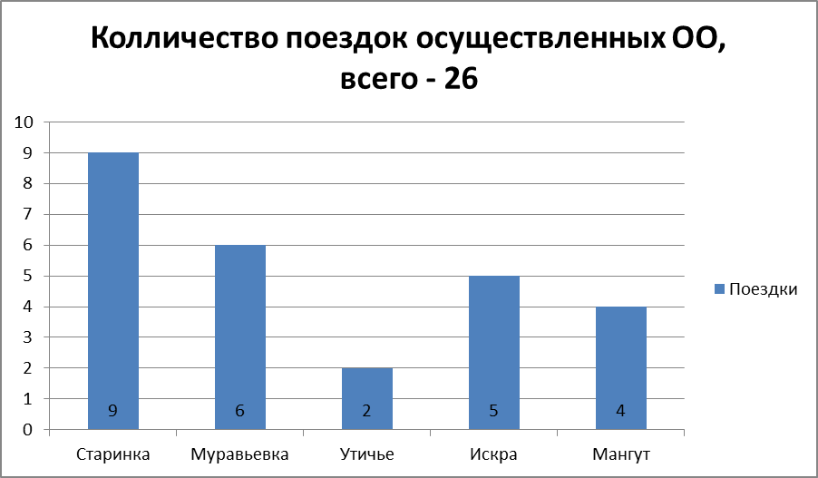

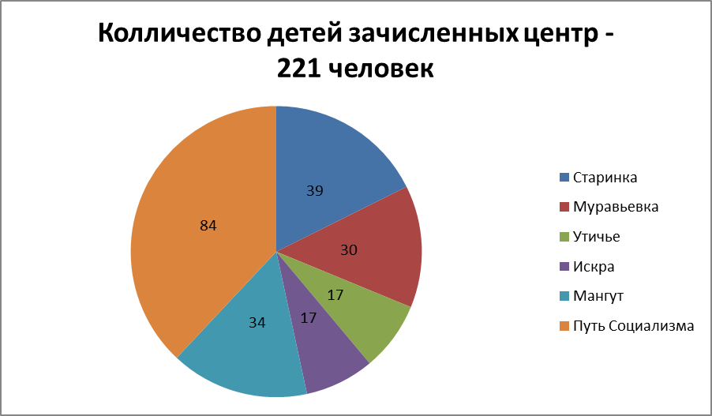

Сетевые партнеры:
Центр социальной реабилитации инвалидов Фрунзенского района, СКОУ школа № 565 (VIII вида) Кировского района
Социальные партнеры:
Центр психолого-медико- социального сопровождения Фрунзенского административного района Санкт-Петербурга

